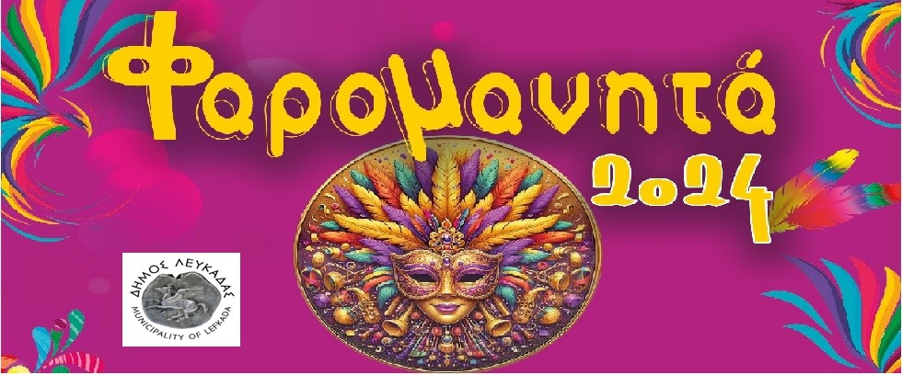

Λευκάδα , 11-03-2024

Ευχαριστήριο

Ευχαριστούμε πολύ τους χορηγούς μας για τα ζαχαρώδη που μοίρασε η Βασίλισσα του Καρναβαλιού καθόλη τη διάρκεια της Παιδικής Καρναβαλικής Παρέλασης:

- Τον Golden χορηγό μας Σουπερμάρκετ Σκλαβενίτης,
- Τα Super Market My Market,
- Τα Super Market Market in,
- Τα Super Market Κρητικός,
- Τα Super Market OK και
- Τo Super Market ΤΑΟΛ,

- Τα Jumbo Λευκάδας ,

- Το Hondos Center για το face painting των μικρών καρναβαλιστών μας και για το μακιγιάζ της Βασίλισσας του Καρναβαλιού.

Από το Δήμο Λευκάδας

